マイナーメンテナンス作業-40-7 作業手順・計電関係 クリーニング

レベルゲージ（ＬＧ）クリーニング要領

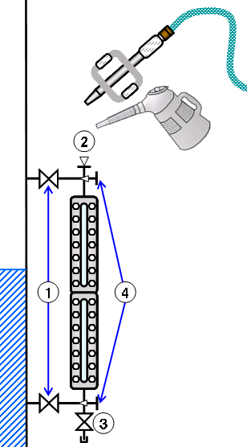 | １）元バルブ①閉止  ２）ボールチャッキ④閉止（元バルブが少しもれる場合）  ３）キャップを外し、ブリーダーバルブ③開（圧抜き）  ここまでは原則として区域担当課で実施  ４）②のベントを外す。  ５）②より塩酸もしくはＳＴＥＡＭで洗浄する。※  汚れが落ちない場合ブラシを併用する。  ６）クリーニングが完了したらＬＧ内部を水で水洗実施。②よりポット等で洗い流す。  ７）②のベント取付  これより原則として区域担当課で実施  ８）ブリーダー③閉止  ９）①の元バルブ上側取出を先に徐々に開にする。リークがなければ全開にし、続いて下部の元バルブを全開にする。  10）ボールチャッキが全開になっていることと、ボールが引っ掛っていないことを確認する。もし引っ掛っていればボールチャッキを軽く絞りこみ、正常な液面に戻れば元に戻す。

※ Ｓｔｅａｍと塩酸の使用区別

１）Ｓｔｅａｍ ――― 油状の付着物、泥状の付着物による汚れ等。
２）塩酸 ――― 水垢、Ｓｔｅａｍで落ちない汚れ他。

塩酸使用時の注意事項

１）保護具の完全着用。必ず風上より操作すること。
２）流した塩酸はバケツ等で回収し、シュアーには流さないこと。
３）ＳｔｅａｍＴｒａｃｅをしているＬＧでは、必ず殺してからクリーニングすること。
４）クリーニング後は必ず、ＬＧ本体内外部共、十分水洗すること。
５）流しただけでは汚れが落ちない場合、ＬＧ内に塩酸を溜めて時間をおいてから流してみる。

金属管型液面計クリーニング法

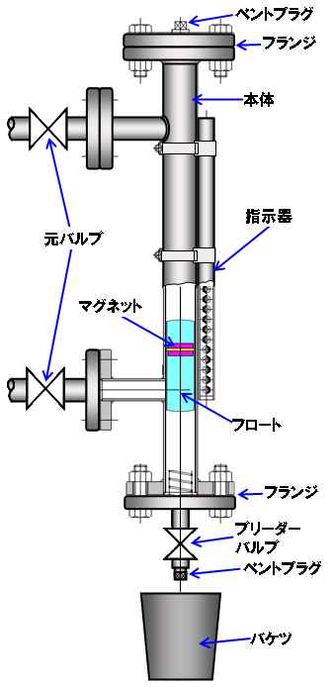 | 作業手順
１．元バルブ上下を閉める （製油課）

２．下部ベントプラグをゆるめる。 （ 〃 ）

３．ブリーダーバルブを開けて
圧が抜けたのを確認する。 （ 〃 ）

４．上部ベントプラグをゆるめる。 （ 〃 ）

５．下部ベントプラグを根元より取外す。

６．下部フランジ部のボルトナットを外し（１本を残し）残油及びスラッジを確認する。

７．最後のボルトナットを外し、フランジをゆっくり下げフロートを外部に取り出す。

８．フロートをウエス及び水でクリーニングする。（スラッジ類）

※ 型式 ＭＧＦＩ－４０－Ｊ－４
ジャケット式はスチームの元バルブを製油課にて閉めてもらう事。
残油及び本体の温度が下がるまで、下部フランジ部を開口しない事。

９．マグネットを上にしてフロートを挿入すること。

計器取出しノズル閉塞補修手順

計器取出しノズルとは、・オリフィスの上下流タップ（１/２"）、・圧力計取出し部（１/２"、３/４"）および液面計／ＬＧ取出しノズル（３/４"、１ １/２"、３"）を云う。
閉塞には完全閉塞と詰り気味とがあり、通常完全閉塞に至る前に計器指示異常を示すことが多い。
㋑ 閉塞状態判定要領
・以下の現象が再現された場合はノズル閉塞の可能性大である。
ⅰ）オリフィス流量計でガスサービスのもの
・測定状態下に於いて、図のベントプラグ⑦を弛めブローした時、指示が大きくマイナス側に振れる場合
・ 〃 、 〃 ⑧ 〃 プラス 側 〃
ⅱ）オリフィス流量計で液体サービス（含スチーム）のもの
・測定状態下に於いて図の３Ｗバルブ①②を操作した時、指示変化を起した場合。
ⅲ）液面計／ＬＧ
・指示がフラつく場合
・実際のレベルに比して指示差が大きいと思われる場合
・指示変化が滑らかで無い場合
・追従の遅い場合もしくは実際のレベルが変動しているにも拘ず指示変化の無い場合

㋺ 閉塞ケ所除去手段
・除去の方法としては
ⅰ）ノズル（配管）の一式交換
ⅱ）ノズル内に棒状の物を差し込み、貫通もしくは閉塞物を除去する方法
ⅲ）ノズルの内容物を大気もしくは低圧容器にブローする方法
ⅳ）外部より水圧ポンプにて高圧を加えて貫通する方法
ⅴ）外部の高圧流体をノズル内に噴射させる方法
ⅵ）閉塞ケ所に外部より衝撃を加え、振動により付着物を剥離する方法
等々が考えられるが、このうちⅰ）、ⅱ）が完全なる方法ではあるものの、運転状態下にあっては採用が難しく、またⅳ）の方法も完全閉塞の場合にのみ有効であり、多少とも貫通部があるものについては効果が薄い。
何れにしてもノズル閉塞は計器の信頼性を無くすトラブルであることから、何等かの処置が必要であり、その時の状況サービス等により上記各手段を組合せてトライしてみること。

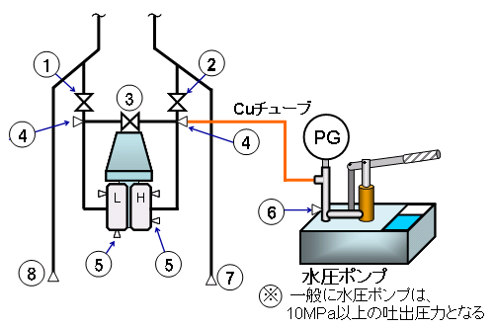
㋩ 水圧ポンプ使用例の手順
ⅰ）①②閉→③開→⑤開→④取外し
ⅱ）④に水圧ポンプを継ぎ込む
ⅲ）④⑤⑥閉
ⅳ）①開（③は必ず開のこと）
ⅴ）ポンピング
ⅵ）①閉、②開
ⅶ）ポンピング
ⅷ）②閉→⑥開→④取外し
ⅸ）④盲打ち→計器生かし
当該作業は計器の耐圧を充分考えて行うこと。（特に金属管ＬＧの場合はこの方法禁止）

